DAFTAR PUSTAKA
Apriatun, Taufikurahman, & Sundari, E. (2021). Analisa Pengaruh Variasi Waktu Penahanan Pada Proses Pack Carburizing Terhadap Kekerasan Baja Karbon Rendah St 37. 2(1), 2021. http://doi.org/10.5281/zenodo.4748538
Aprilin, K. J. A. (2017). Pengaruh Air Dan Oli Mesran Sae 40 Terhadap Hasil Film Radiografi Pengujian Tak Rusak, Material Pipa Api 5L Grade B 4 Inch Schedule 40.
Bhaskara Sardi, V., Jokosisworo, S., & Yudo, H. (2018). JURNAL TEKNIK PERKAPALAN Pengaruh Normalizing dengan Variasi Waktu Penahanan Panas (Holding Time) Baja ST 46 terhadap Uji Kekerasan, Uji Tarik, dan Uji Mikrografi. Jurnal Teknik Perkapalan, 6(1), 142. http://ejournal3.undip.ac.id/index.php/naval
Gunawan, E. (2017). Analisa Pengaruh Temperatur Terhadap Sifat Mekanis Dan Struktur Mikro Pada Baja Karbon Rendah (St41) Dengan Metode Pack Carbirizing. Teknika: Engineering and Sains Journal, 1(2), 117. https://doi.org/10.51804/tesj.v1i2.133.117-124
Insyan, N. U. R., & Yahya, A. D. E. (2022). ANALISA PENGARUH HEAT TREATMENT TERHADAP PENGELASAN TIG ( TUNGSTEN INERT GAS ) ALUMINIUM PADUAN PADA FRAME SCOOTER.
Nofri, M., & Taryana, A. (2017). Analisis Sifat Mekanik Baja Skd 61 Dengan Baja St 41 Dilakukan Hardening Dengan Variasi Temperatur. Bina Teknika, 13(2), 189. https://doi.org/10.54378/bt.v13i2.218
Pattiasina, N. H., Nanulaitta, N. J. M., & Pattiselanno, S. R. R. (2011). Analisa Keragaman Nilai Kekerasan Baja St-42 Melalui Dengan Variasi Waktu Penahanan. Arika, 05(2), 99–109.

Prasetyo, D. R. (2019). Variasi media pendingin pada proses heat treatment baja karbon st41 untuk pisau potong plat beton (Doctoral dissertation, Universitas Pancasakti Tegal).
Putra, A. P., Andiriladiba, A., Shofi, M., Islamy, M. Y. El, Syiroj, A. H. F., Yuriko, B. T., Sonda, M. A. S., & Rahardjo, T. (2020). Analisa Pengaruh Proses Tempering Pada Baja ST 42 Terhadap Sifat Mekanis. Jurnal JMMME, 1, 48.
Raharjo, H. (2016). Pengaruh Kekuatan Bending Dan Tarik Bahan Komposit Berpenguat Sekam Padi Dengan Matrik Urea Formaldehide. Jurnal Kajian Teknik Mesin, 1(2), 83–93. https://doi.org/10.52447/jktm.v1i2.460
Sumiyati, A. (2017). Pengaruh Profitabilitas Terhadap Pengeluaran Zakat dengan Ukuran Perusahaan Sebagai Variabel Moderasi Pada Bank Umum Syariah di Indonesia. 5(1), 1–9.
Yopi Handoyo. (2013). Perancangan Alat Uji Impak Metode Charpy Kapasitas 100 Joule. Jurnal Ilmiah Teknik Mesin, 1, 45–53.

LAMPIRAN
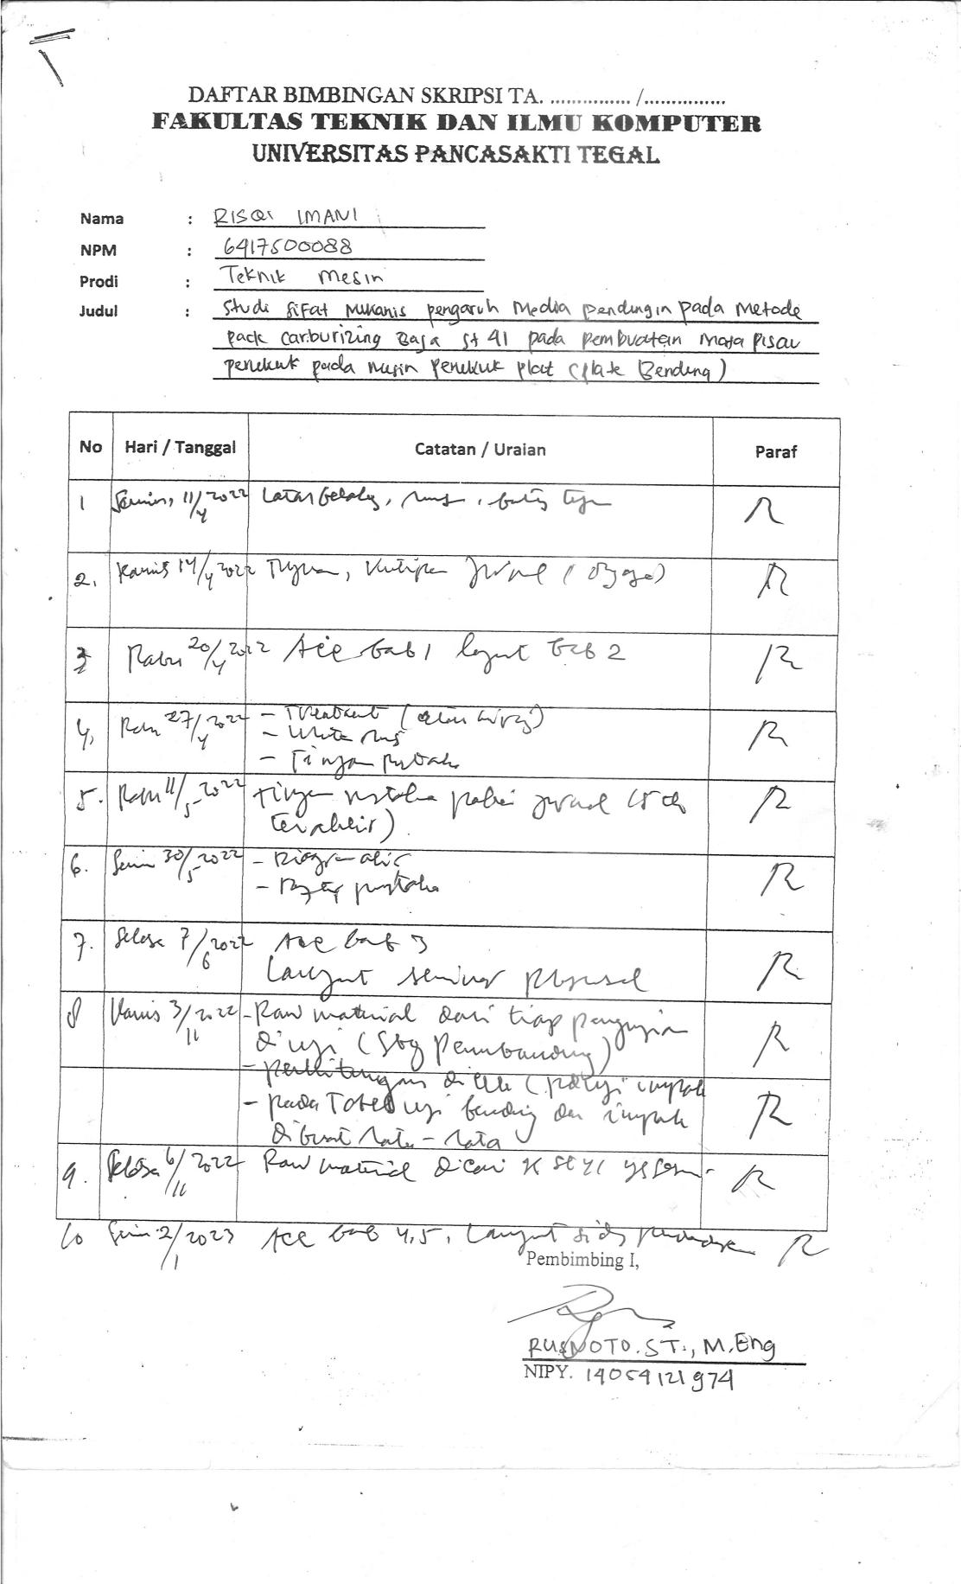
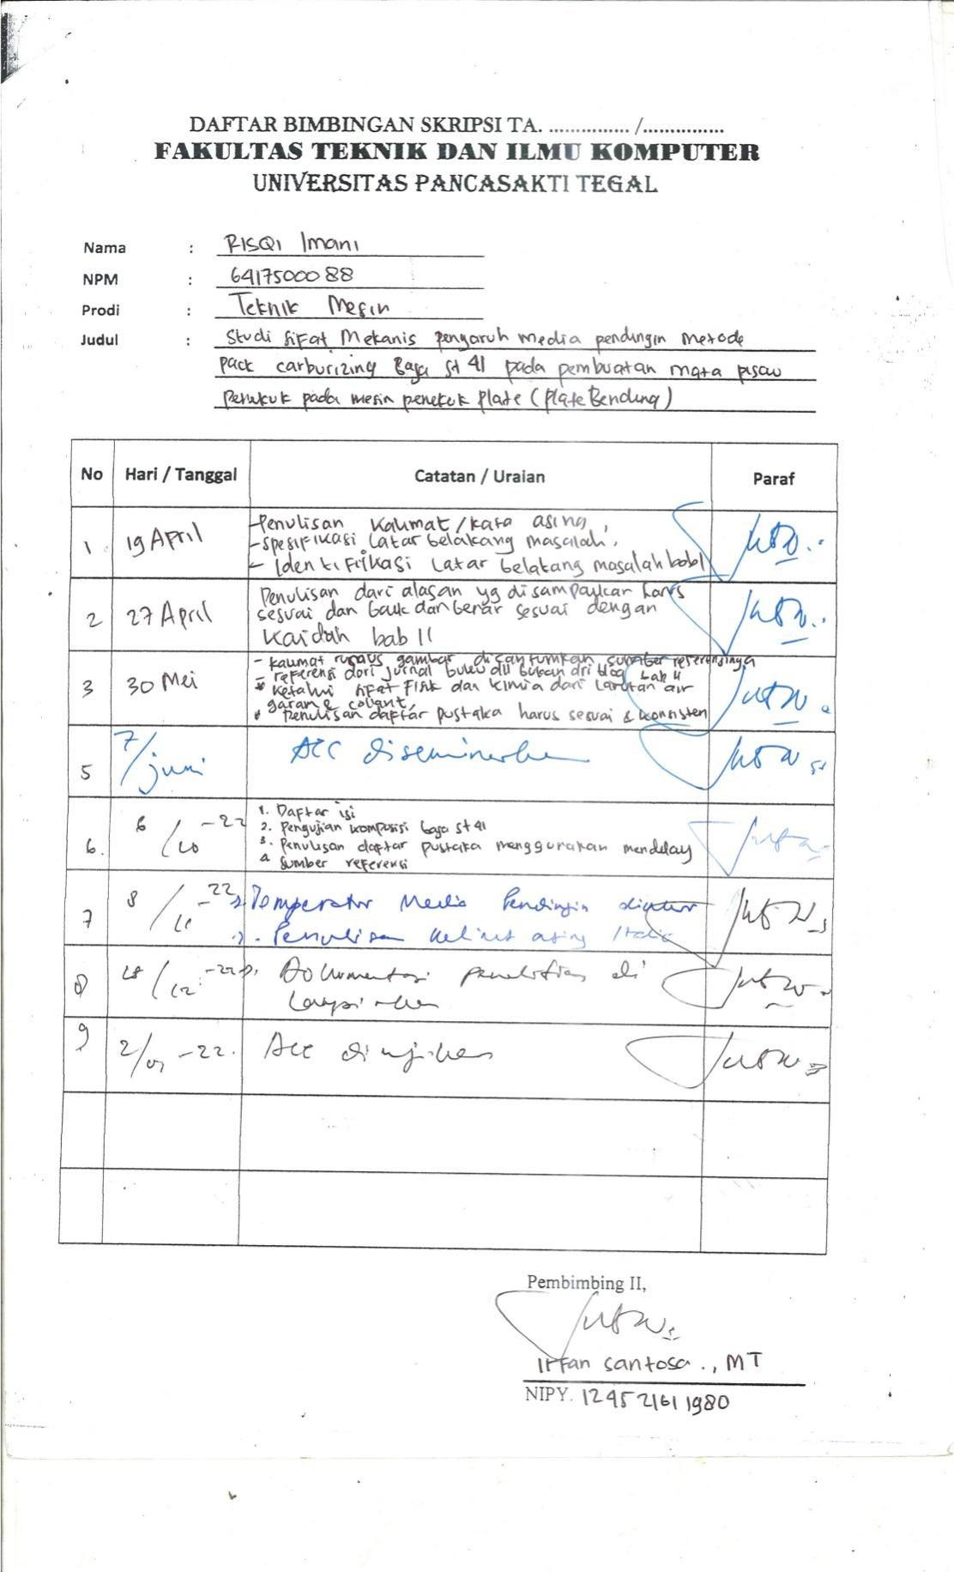

- Menghitung kekerasan brinell
Pengolahan data nilai kekuatan pada uji kekerasan brinell menggunakan rumus :
$$HB= \frac{2 F}{π D (D−\sqrt{D²−d²}}$$
Keterangan :
D = Diameter bola (mm)
d = Diameter jejak atau lekukan (mm)
F = Beban yang diterapkan (N) 1471 N = 150 Kgf
1840 N = 187,68Kgf
HB = Harga kekerasan brinell
P = Kilogram force
- Media pendingin dengan larutan air garam
- $HB= \frac{2 F}{π D (D−\sqrt{D^{2}−d^{2}}}$
$$=\frac{2 ×62,5}{\left(3,14 ×2,5\right)×\left(2,5\right)−\sqrt{{2,5}^{2}−{0,74}^{2}}}$$
$$=\frac{125}{7,85 ×\left( 2,5\right)−2,387}$$
$$=\frac{125}{7,85 ×0,106}= =\frac{125}{0,8779}=142,1 HB$$

- $HB= \frac{2 F}{π D (D−\sqrt{D^{2}−d^{2}}}$
$$=\frac{2 ×62,5}{\left(3,14 ×2,5\right)×\left(2,5\right)−\sqrt{{2,5}^{2}−{0,73}^{2}}}$$
$$=\frac{125}{7,85 ×\left( 2,5\right)−2,391}$$
$$=\frac{125}{7,85 ×0,109}= =\frac{125}{0,8556}=146,1 HB$$
- $HB= \frac{2 F}{π D (D−\sqrt{D^{2}−d^{2}}}$
$$=\frac{2 ×62,5}{\left(3,14 ×2,5\right)×\left(2,5\right)−\sqrt{{2,5}^{2}−{0,72}^{2}}}$$
$$=\frac{125}{7,85 ×\left( 2,5\right)−2,394}$$
$$=\frac{125}{7,85 ×0,106}=\frac{125}{0,8321}=150,3 HB$$
$$BHN Rata−rata=\frac{E1+E2+E3}{3}=\frac{142,1+145,3+150,3}{3}$$
= 192,67 HB

- Media pendingin dengan Radiator Coolant
- $HB= \frac{2 F}{π D (D−\sqrt{D^{2}−d^{2}}}$
$$=\frac{2 ×62,5}{\left(3,14 ×2,5\right)×\left(2,5\right)−\sqrt{{2,5}^{2}−{0,74}^{2}}}$$
$$=\frac{125}{7,85 ×\left( 2,5\right)−2,387}$$
$$=\frac{125}{7,85 ×0,106} =\frac{125}{0,8779}=142,1 HB$$
- $HB= \frac{2 F}{π D (D−\sqrt{D^{2}−d^{2}}}$
$$=\frac{2 ×62,5}{\left(3,14 ×2,5\right)×\left(2,5\right)−\sqrt{{2,5}^{2}−{0,73}^{2}}}$$
$$=\frac{125}{7,85 ×\left( 2,5\right)−2,391}$$
$$=\frac{125}{7,85 ×0,109}=\frac{125}{0,8556}=146,1 HB$$
- $HB= \frac{2 F}{π D (D−\sqrt{D^{2}−d^{2}}}$
$$=\frac{2 ×62,5}{\left(3,14 ×2,5\right)×\left(2,5\right)−\sqrt{{2,5}^{2}−{0,76}^{2}}}$$
$$=\frac{125}{7,85 ×\left( 2,5\right)−2,3816}$$
$$=\frac{125}{7,85 ×0,118} =\frac{125}{0,9294}=134,6 HB$$
BHN Rata-rata $=\frac{E1+E2+E3}{3}=\frac{142,1+145,3+134,6}{3} = 141 HB$
- Media pendingin dengan Oli SAE 40
- $HB= \frac{2 F}{π D (D−\sqrt{D^{2}−d^{2}}}$
$$=\frac{2 ×62,5}{\left(3,14 ×2,5\right)×\left(2,5\right)−\sqrt{{2,5}^{2}−{0,77}^{2}}}$$
$$=\frac{125}{7,85 ×\left( 2,5\right)−2,3784}$$
$$=\frac{125}{7,85 ×0,1216}=\frac{125}{0,9545}=130 HB$$
- $HB= \frac{2 F}{π D (D−\sqrt{D^{2}−d^{2}}}$
$$=\frac{2 ×62,5}{\left(3,14 ×2,5\right)×\left(2,5\right)−\sqrt{{2,5}^{2}−{0,77}^{2}}}$$
$$=\frac{125}{7,85 ×\left( 2,5\right)−2,3784}$$
$$=\frac{125}{7,85 ×0,1216}=\frac{125}{0,9545}=130 HB$$
- $HB= \frac{2 F}{π D (D−\sqrt{D^{2}−d^{2}}}$
$$=\frac{2 ×62,5}{\left(3,14 ×2,5\right)×\left(2,5\right)−\sqrt{{2,5}^{2}−{0,76}^{2}}}$$
$$=\frac{125}{7,85 ×\left( 2,5\right)−2,3816}$$
$$=\frac{125}{7,85 ×0,118}=\frac{125}{0,9294}=134,6 HB$$
BHN Rata-rata $=\frac{E1+E2+E3}{3}=\frac{130+130+150,3}{3}$ = 132,2 HB
- Raw Material
Utuk mencari nilai kekerasan brinell didapatkan rumus di bawah ini :
Keterangan :
D = Diameter bola (mm)
d = Diameter jejak/lekukan (mm)
F = Beban yang diterapkan (N) 1471 N = 150 Kgf
1840 N = 187,68Kgf
HB = Harga kekerasan brinell
P = Kilogram force
Pengolahan data harga kekerasan brinell pada baja raw material baja ST 41.
$$HB= \frac{2F}{π.D(D−\sqrt{D²−d²}}$$
198 = $\frac{2×187,68}{3,14−2,5 (2,5−\sqrt{2,5²−d²}}$
198 = $\frac{375,36}{7,85 × (2,5−\sqrt{6,25−d²}}$
$$3885,75 – 1554,3 (\sqrt{{6,25}^{2}−d^{2}}= 375,36$$
$$− 1554,3 (\sqrt{{6,25}^{2}−d^{2}}= 375,36−3885,75$$
$$− 1554,3 (\sqrt{{6,25}^{2}−d^{2}}=3510,39$$
$$(\sqrt{{6,25}^{2}−d^{2}}=\frac{3510,39 }{− 1554,3 }$$
$$(\sqrt{{6,25}^{2}−d^{2}}=2,25$$
$$6,25−d^{2}=2,25²$$
$$6,25−d^{2}=5,06$$
$$d^{2}=5,06−6,25$$
$$d^{2}=1,19$$
$$d=\sqrt{1,19}$$
$$d=1,09 mm$$
(6,25−d2) = 2,252
(6,25−d2)=5,06
(−d2)=5,06−6,25
d2=1,19
d =√1,19
d = 1,09 mm.
(titik 1 dan 2 sama)
- $HB= \frac{2 F}{π D (D−\sqrt{D^{2}−d^{2}}}$
$$=\frac{2 ×187,68}{\left(3,14 ×2,5\right)×\left(2,5\right)−\sqrt{{2,5}^{2}−{1,09}^{2}}}$$
$$=\frac{375,36}{7,85 x (2,5−\sqrt{6,25−{1,18}^{}}}$$
$$=\frac{375,36}{7,85 x 2,5\sqrt{5,07}}$$
$$=\frac{375,36}{7,85 ×(2,5−2,25)}$$
$$=\frac{375,36}{1,9}=197,55 HB$$

- Menghitung energi impak
Pengolahan data nilai kekuatan pada uji impak menggunakan rumus:
- Energi terserap
$$ΔE=W.L.(cosβ−cosα$$
Keterangan :
W = 200 N
L = 0,8 m
ΔE = W . L . ( cos β – cos α )
Dimana :
ΔE = Energi impak (Joule)
W = Berat pendulum 20 kg ( 200 N)
L = Panjang lengan 0,8 (m)
Cos β = Sudut akhir (º)
Cos α = sudut awal (º)
Pengolahan data energi yang terserap pada uji impak
- Raw Material
- Energi terserap
ΔE = W . L . ( cos β – cos α )
= 200 x 0,8 (Cos 88,00º - Cos 151º)
= 200 x 0,8 x (0,035)- (-0,8746))
= 160 x 0,9096
= 145,5 Joule

- Energi terserap
ΔE = W . L . ( cos β – cos α )
= 200 x 0,8 x (Cos 90,00º - Cos 151º)
= 200 x 0,8 (0) - (-0,8746))
= 160 x 0,8746
= 139,9 Joule
- Energi terserap
ΔE = W . L . ( cos β – cos α )
= 200 x 0,8 (Cos 87,00º - Cos 151º)
= 200 x 0,8 (0,0523)- (-0,8746)
= 160 x 0,9269
= 148,3 Joule
ΔE Rata-rata $=\frac{E1+E2+E3}{3}=\frac{145,5+139,9 +148,3}{3}= 144,59 Joule$

- Media pendingin larutan air garam
- Energi terserap
ΔE = W . L . ( cos β – cos α )
= 200 x 0,8 (Cos 63,00º - Cos 151º)
= 200 x 0,8 (0,4539)- (-0,8746))
= 160 x 1,3285
= 212,6 joule
- Energi terserap
ΔE = W . L . ( cos β – cos α )
= 200 x 0,8 (Cos 63,50º - Cos 151º)
= 200 x 0,8 (0,4461)- (-0,8746))
= 160 x 1,3207
= 211,3 joule
= 2,893 J/mm²
- ΔE = W . L . ( cos β – cos α )
= 200 x 0,8 (Cos 62,50º - Cos 151º)
= 200 x 0,8 (0,4617)- (-0,8746))
= 160 x 1,3363
= 213,8 joule
ΔE Rata-rata $=\frac{E1+E2+E3}{3}=\frac{212,56+211,3+213,8}{3}$ = 212,6 Joule
- Media pendingin Radiator Coolant
- Energi terserap
ΔE = W . L . ( cos β – cos α )
= 200 x 0,8 (Cos 69,00º - Cos 151º)
= 200 x 0,8 (0,3583)- (-0,8746))
= 160 x 1,2329
= 197,3 joule
- Energi terserap
ΔE = W . L . ( cos β – cos α )
= 200 x 0,8 (Cos 72,00º - Cos 151º)
= 200 x 0,8 (0,3090)- (-0,8746))
= 160 x 1,1836
= 189,4 joule
- Energi terserap
ΔE = W . L . ( cos β – cos α )
= 200 x 0,8 (Cos 57,00º - Cos 151º)
= 200 x 0,8 (0,5446)- (-0,8746))
= 160 x 1,4192
= 227,1 joule
ΔE Rata-rata = $\frac{E1+E2+E3}{3}=\frac{197,3+163,3+170,5}{3}$ = 172,2 Joule
- Media pendingin Oli SAE 40
- Energi terserap
ΔE = W . L . ( cos β – cos α )
= 200 x 0,8 (Cos 74,50º - Cos 151º)
= 200 x 0,8 (0,2627)- (-0,8746))
= 160 x 1,1418
= 182,7 joule
- Energi terserap
ΔE = W . L . ( cos β – cos α )
= 200 x 0,8 (Cos 81,50º - Cos 151º)
= 200 x 0,8 (0,1478)- (-0,8746))
= 160 x 1,0224
= 163,6 joule
- Energi terserap
ΔE = W . L . ( cos β – cos α )
= 200 x 0,8 (Cos 79,00º - Cos 151º)
= 200 x 0,8 (0,1908)- (-0,8746))
= 160 x 1,0654
= 170,5 Joule
ΔE Rata-rata =$\frac{E1+E2+E3}{3}=\frac{182,7+163,6+172,2}{3}$ = 172,2 joule
- Pengolahan data pada uji impak menggunakan rumus:
$$IS=\frac{E}{A}$$
Dimana :
IS = Nilai Impak (Joule/mm²)
E = Usaha yang diperlukan untuk mematahkan benda uji (Joule)
A = Luas penampang dibawah takikan (mm)
Pengolahan data nilai uji impak :
- Raw Material
- $IS= \frac{E}{A}$
$$= \frac{145,5}{88,3}$$
$$=1,648 Joule/mm²$$
- $IS= \frac{E}{A}$
$$= \frac{139,9}{90}$$
$$=1,612 Joule/mm²$$
- $IS= \frac{E}{A}$
$$= \frac{148,3}{87}$$
$$=144,59 Joule/mm²$$
$$IS rata−rata= \frac{E1+E2+E3}{3}= \frac{1,648+1,612+1,671}{3}=\frac{4,931}{3}$$
$$=1,643 Joule/mm²$$
- Media pendingin larutan air garam
- $IS= \frac{E}{A}$
$$= \frac{212,6}{91,0}$$
$$=2,337 Joule/mm²$$
- $IS= \frac{E}{A}$
$$= \frac{221,3}{84,8}$$
$$=2,493 Joule/mm²$$
- $IS=\frac{E}{A}$
$$= \frac{213,8}{89,8}$$
$$=2,381 Joule/mm²$$
$$IS rata−rata= \frac{E1+E2+E3}{3}= \frac{2,337+2,493+2,381}{3}=\frac{7,211}{3}$$
$$=2,403 Joule/mm²$$

- Media pendingin Radiator Coolant
- $IS= \frac{E}{A}$
$$= \frac{197,3}{79,9}$$
$$=2,469 Joule/mm²$$
- $IS= \frac{E}{A}$
$$= \frac{189,4}{89,2}$$
$$=2,123 Joule/mm²$$
- $IS= \frac{E}{A}$
$$= \frac{227,1}{91,8}$$
$$=2,474 Joule/mm²$$
$$IS rata−rata= \frac{E1+E2+E3}{3}= \frac{2,469+2,123+2,474}{3}=\frac{7,066}{3}$$
$=2,355 Joule/mm²$

- Media pendingin Oli SAE 40
  - $IS= \frac{E}{A}$
$$= \frac{182,7}{82,0}$$
$$=2,227 Joule/mm²$$
  - $IS= \frac{E}{A}$
$$= \frac{163,6}{81,4}$$
$$=2,010 Joule/mm²$$
  - $IS= \frac{E}{A}$
$$= \frac{170,5}{86,9}$$
$$=1,962 Joule/mm²$$
$$IS rata−rata= \frac{E1+E2+E3}{3}= \frac{2,227+2,010+1,962}{3}=\frac{6,199}{3}$$
$=2,066 Joule/mm²$

- Menghitung pengujian bending
Pengolahan data hasil kekuatan bending menggunakan rumus
$$α=\frac{3 P L}{2 b d²}$$
Dimana:
α = Tegangan bending max (Mpa)
P = Beban maksimum (N)
L = Jarak antar penumpu (mm) ( 50 mm )
b = Lebar Spesimen (mm)
d = Tebal Spesimen (mm)
Hasil pengolahan data hasil kekuatan bending baja ST41
- Media pendingin larutan air garam
- $α=\frac{3 P L}{2 b d²}$
$$=\frac{3 x 30,25 x 1.000 x50 }{2 x 37,82 x (9,81)²}$$
$$=\frac{4.537.500}{7.279,29}=623.34 Mpa$$

- $α=\frac{3 P L}{2 b d²}$
$$=\frac{3 x 35,13 x 1000 x50 }{2 x 37,52 x (9,724)²}$$
$$=\frac{5.269.500}{7.118,2164}=637,44 Mpa$$

- $α=\frac{3 P L}{2 b d²}$
$$=\frac{3 x 42,73 x 1000 x50 }{2 x 38,02 x (10,10)²}$$
$$=\frac{6.409.500}{7.756,84}$$
$$=826,30 Mpa$$
Menghitung rata-rata $\frac{E1+E2+E3}{3}= \frac{623,34+637,44+826,30}{3}=\frac{2.087,08}{3}$
$=695,69 Mpa$

- Media pendingin radiator coolant
- $α=\frac{3 P L}{2 b d²}$
$$=\frac{3 x 30,38 x 1000 x50 }{2 x 38,48x (9,72)²}$$
$$=\frac{4.577.000}{7.271,0576}$$
$$=626,73 Mpa$$
- $α=\frac{3 P L}{2 b d²}$
$$=\frac{3 x 32,28 x 1000 x50 }{2 x 37,80 x (9,74)²}$$
$$=\frac{4.842.000}{7.171,9}$$
$$=675,13 Mpa$$
- $α=\frac{3 P L}{2 b d²}$
$$=\frac{3 x 27,77 x 1000 x50 }{2 x 37,10x (9,84)²}$$
$$=\frac{4.577.000}{7.184,45}$$
$$=627,21 Mpa$$
Menghitung rata-rata $\frac{E1+E2+E3}{3}= \frac{626,73+675,13+627,21}{3}=\frac{1.929,07}{3}$
= 643,02 Mpa
- Media pendingin 0li SAE 40
- $α=\frac{3 P L}{2 b d²}$
$$=\frac{3 x 28,88 x 1000 x50 }{2 x 37,62 x (9,70)²}$$
$$=\frac{4.332.000}{7.079}=611,92 Mpa$$
- $α=\frac{3 P L}{2 b d²}$
$$=\frac{3 x 29,37x 1000 x50 }{2 x 38,40 x (9,68)²}$$
$$=\frac{4.405.500}{7.196.34}=612,10 Mpa$$
- $α=\frac{3 P L}{2 b d²}$
$$=\frac{3 x 30,03x 1000 x50 }{2 x 38,68 x (9,84)²}$$
$$=\frac{4.504.500}{7.490.42}=601,37 Mpa$$
Menghitung rata-rata $\frac{E1+E2+E3}{3}= \frac{611,92+612,10+601,37}{3}=\frac{1.825,39}{3}$
$=608,46 Mpa$

- Raw Material
- $α=\frac{3 P L}{2 b d²}$
$$=\frac{3 x 7500 x 72,5 }{2 x 26,25 x (10)²}$$
$$=\frac{1.631.250 }{5.250}$$
$$=310,71 Mpa$$
- $α=\frac{3 P L}{2 b d²}$
$$=\frac{3 x 6.680 x 70,04 }{2 x 26,09 x (10,09)²}$$
$$=\frac{1.410.816 }{5.312,3466}$$
$$=265,57 Mpa$$
- $α=\frac{3 P L}{2 b d²}$
$$=\frac{3 x 6850 x 70,55 }{2 x 26,15 x (9,94)²}$$
$$=\frac{1.449.802.5 }{5.167,4}$$
$$=280,56 Mpa$$
Menghitung rata-rata $\frac{E1+E2+E3}{3}= \frac{310,71+265,57+280,56}{3}=\frac{856,84}{3}$
$=285,61 Mpa$

LAMPIRAN GAMBAR
Gambar 1 : Serbuk arang tempurung kelapa

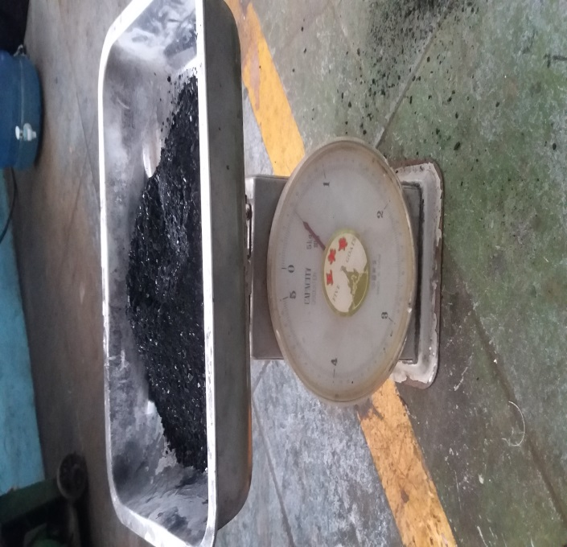

Gambar 2 : BaCo3
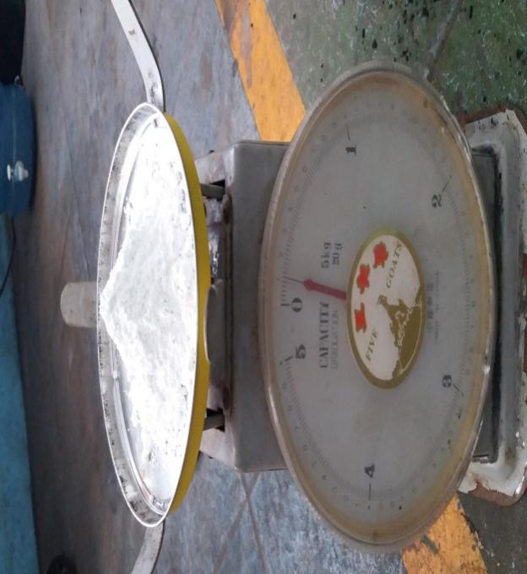

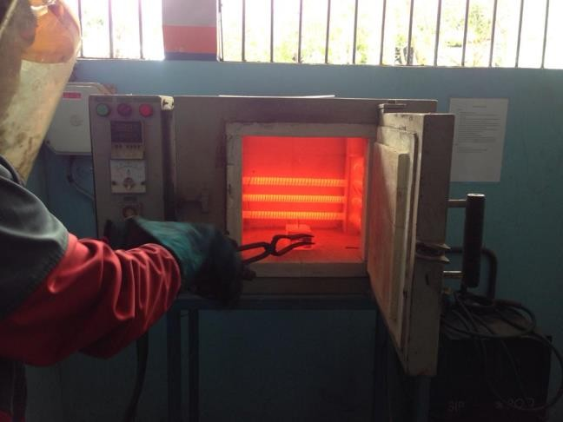
Gambar 3 : Mesin pemanas atau proses heat treatment

Gambar 4 : Media pendinginan
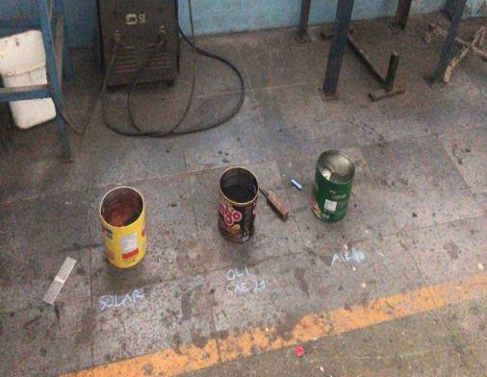

Gambar 5 : pengujian kekerasan
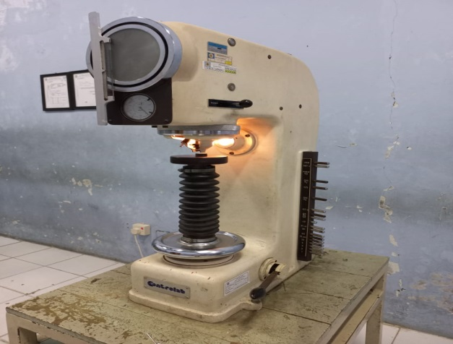

Gambar 6 : pengujian impak
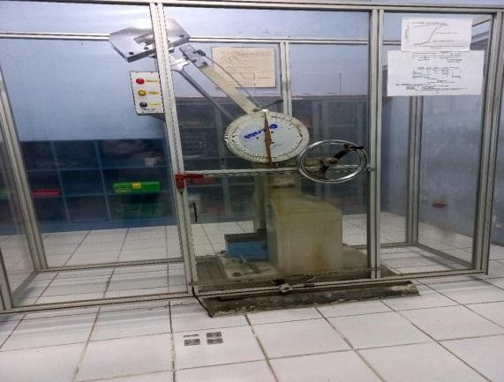

Gambar 7 : pengujian lengkung atau bending
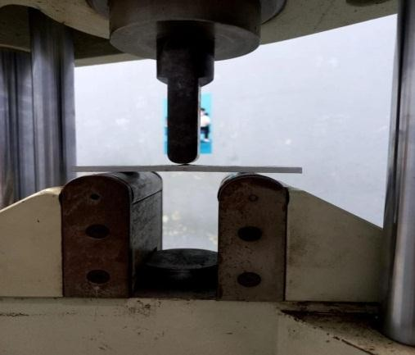

Gambar 8 : gambar spesimen setelah uji
